「鮭川の民話と伝説」絵本の郵送頒布について

「鮭川の民話と伝説」絵本が完成いたしました。郵送購入を希望される方は下記の要領
で購入してください。
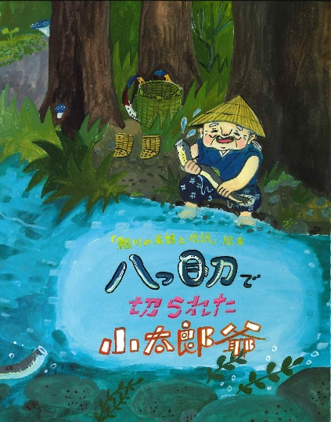
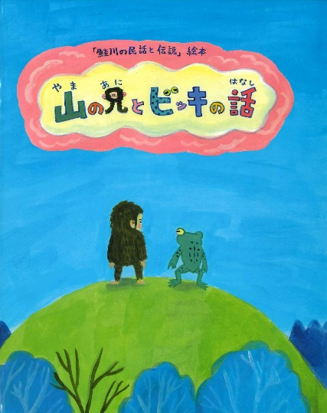
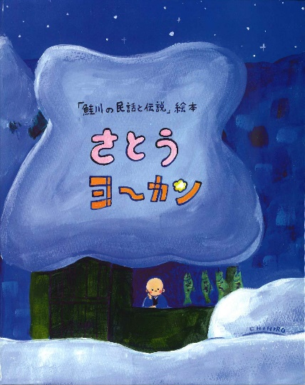

- 八つ目刀で切られた小太郎爺 ②山の兄とビッキの話 ③さとうヨーカン
頒布料：1,700円/冊（送料別途着払い）

１ 申込書を提出する
郵送での購入を希望される方は、別紙申込書を下記に記載の申込先へ提出してください。
郵便、FAX、メールいずれかの方法でも結構です。
なお、電話で注文いただいた方はこちらで申込書を作成しますので提出不要です。

２ 代金の納入（銀行振込 or 現金書留）
銀行振込での購入を希望される場合は、下記の振込口座に納入代金をお振込み下さい。（※振込手数料についてはご負担願います。）現金書留での納入も可能です。
納入代金の確認が完了次第、申込書に記載のお届け先へ、ゆうメール便等（※送料着
払い）でお送りします。

〈 振 込 口 座 〉
金融機関・支店名 ：もがみ中央農業協同組合・鮭川支店
口座名 ：鮭川村会計管理者 会計管理者 野尻 博
金融機関 / 店舗番号 ：３９７３ / ０２３
貯金種類 ：普通 口座番号 ：６２１０２８８

〈 現金書留送付先 〉
住所 ：〒999-52０１ 山形県最上郡鮭川村大字京塚１３２４－２
鮭川村教育委員会 教育課 生涯学習係
電話 ：0233－55－３０５１
「鮭川の民話と伝説」絵本
申 込 書 （郵送購入のみ）

【提出先】鮭川村教育委員会 教育課 生涯学習係
FAX ０２３３－５５－３０５３
E-mail shakyou01@vill.sakegawa.yamagata.jp
電 話 ０２３３－５５－３０５１

●下記のとおり郵送購入（※送料着払い）を申し込みます。
書 籍 名 | 金額(1冊) | 申込部数 | 備 考
八つ目刀で切られた小太郎爺 | 1,700円 | 部
山の兄とビッキの話 | 1,700円 | 部
さとうヨーカン | 1,700円 | 部

●下記にご記入ください
ご氏名（団体名）
郵便番号
ご住所（送付先）
電話番号

※上記に記載し、申込書を提出してください。
提出後に、銀行振込・現金書留等での代金納入をお願いいたします。
申込確認 |  | 納付確認 |  | 送付確認

【担当者確認欄】

